

基本放大电路

实验报告

专 业：通信工程

姓 名：张悦熠

学 号：9211040G0637

指导老师：丁淑艳

2023 年 5 月 29 日

**目录**

一、实验目的 3

二、实验原理 3

三、实验仪器 4

四、实验内容及步骤 4

五、思考题 5

六、附录 8

**实验二 基本放大电路**

**一、实验目的**

1. 学习基本放大电路静态工作点、电压放大倍数及输入输出阻抗的调整与测试方法。

2. 观察静态工作点，负载电阻改变对电路工作状态，输出波形及AV的影响

**二、实验原理**

实验电路如图2.1所示，电路中静态值是通过调节可变电阻RW来获得，由我们已学过的知识可知要使放大电路输入动态信号后具有良好的线性电压放大倍数和较大的动态范围输出，必须讲静态工作点Q调定在如图 2.2所示输出特性的中间位置，若将工作点设置过高或过低，将可能影响输出波形的形状而出现削顶或削底现象。

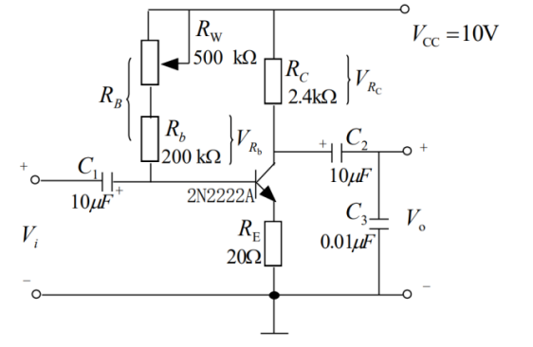

图2.1共射基本放大电路

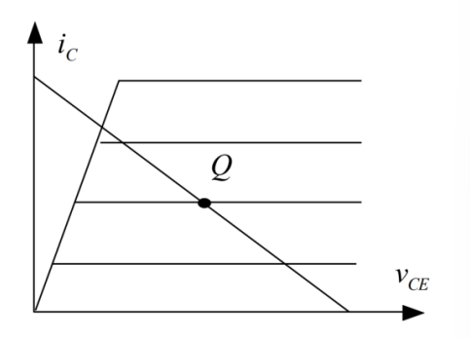

图2.2 放大器输出特性

**三、实验仪器**

1. 数字存储示波器 DST1102B 一台

2. 低频信号源 SG1020P 一台

3. 交流毫伏表 YB2173 一台

4. 双路直流稳压电源 DH1718 一台

5. 万用表 MF—47 一块

**四、实验内容及步骤**

**1.、静态工作点调整与测试**

(1) 调整双路直流稳压电源VCC=6V，并接入电路。

(2) 粗调：本电路合适工作点：VCEQ为3.8V左右，此时，可由ICQ=（VCC－VCEQ）/RC计算得ICQ为1.5mA左右。

(3) 精调：使用动态波形观察法精调Q点。

(4) 测此时静态工作点 VCEQ。

**2、观察静态工作点Q变化对输出波形的影响**

调低频信号源频率f=1KHz，.渐渐加大输入信号Vi幅度,采用增大RW或减小RW的阻值，移动工作点到要求的位置.按表1.2.1记录实验现象。（注意：测量静态值必须拆除输入信号Vi）

|  |  |  |  |
| --- | --- | --- | --- |
| Rw（KΩ） | 静态工作点 | 波形 | 失真性质 |
| 减小 | Vceq=2 v  Icq=2.7 mA |  | 饱和失真 |
| 增大 | Vceq=4.5 v  Icq=1.1 mA |  | 截止失真 |

**3、测量交流电压放大倍数**

1）调低频信号源频率f=1KHz，调节信号源幅度。

2）将低频信号源输出接入实验电路输入端，按表调定输入信号Vi测出对应Vo值，填表记录测量结果（括号内为最大且不失真输出幅值时所对应的输入电压值）。

|  |  |  |  |  |
| --- | --- | --- | --- | --- |
| 测量Vpp | Vi (mv) | Vo (mv) | Av=Vo/Vi | 输出波形 |
| 29.6 | 10 | 510 | 51 |  |
| 45.2 | 15 | 750 | 50 |  |
| 60.2 | 20 | 990 | 49.5 |  |
| 130 | 42 | 2020 | 50.5 | 最大不失真输出 |

**4、观察负载电阻RL变化对电压放大倍数AV的影响**

按表输入信号分别测出空载和带载时所对应的输出电压值，注意RL观察变化对电压放大倍数AV的影响。

|  |  |  |  |
| --- | --- | --- | --- |
| RL (KΩ) | Vi (mV) | Vo (mV) | Av |
| ∞ | 10 | 520 | 52 |
| 1.5 | 10 | 300 | 30 |

**5、输入输出阻抗测量**

|  |  |  |  |  |  |  |  |
| --- | --- | --- | --- | --- | --- | --- | --- |
| 输入阻抗 | | | | 输出阻抗 | | | |
| Vi’ | Vi | Ri | | Vo’ | Vo | Ro | |
| 30 mv | 18.5 mv | 测量值 | 计算值 | 1.8 | 0.9 | 测量值 | 计算值 |
| 2.41 | 2.63 | 1.5 | 1.65 |

1. **思考题：**

1、为什么信号源输出电压幅度在接入被测电路后可能发生变化？变化程度与什么因素有关？

信号源输出电压幅度在接入被测电路后可能发生变化是因为被测电路的电阻、电容、电感等元件会对信号源输出电压产生影响，从而导致电压幅度发生变化。

变化程度与被测电路的特性有关，包括电阻、电容、电感等元件的数值和特性、电路拓扑结构、信号源的输出阻抗等因素。

信号发生器接入被测回路后，就要和被测回路分压： 当被测电路的输入阻抗远大于输出阻抗时，则输出电压就是信号源电压； 当被测电路的输入阻抗与输出阻抗接近或小于输出阻抗时，输出电压就随被测电路的输入阻抗大小而变化，被测电路的输入电阻越小，信号发生器的输出电压幅度下降越多。

2、通常希望放大器的输入电阻高一些好，还是低一些好？对输出电阻呢？

通常情况下，放大器的输入电阻越高越好，输出电阻越低越好。

高输入电阻可以减少信号源和放大器之间的电流流失，从而保持信号源的输出电压稳定，同时也可以减少对信号源的负载，避免对信号源产生影响。

低输出电阻可以保证放大器输出的电压稳定性，降低输出阻抗对负载的影响，从而提高放大器的输出功率和效率。此外，低输出电阻还可以减少信号源和放大器之间的反射，提高信号传输的质量。

1. 发现输出波形失真，是否说明静态工作点一定不合适？

输出波形失真不一定说明静态工作点不合适，因为输出波形失真可能由许多因素引起，如信号源负载能力不足、信号源频率过高、放大器内部元件参数偏差、输入信号超过放大器输入允许范围、交流负载不合适等等。

1. 什么叫非线性失真，你能画一下非线性失真输出波形吗？

放大器件的工作点进入了特性曲线的非线性区，使输入信号和输出信号 不再保持线性关系，这样产生的失真称为非线性失真。

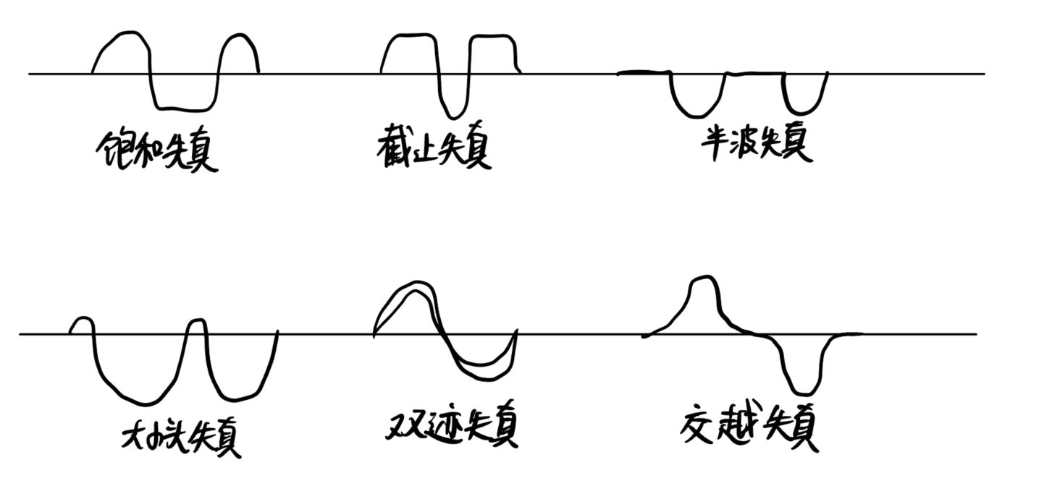

5、实验电路中基极电阻是否可以不接？为什么？怎么样才能测量其阻值？

如果不接基极电阻，会导致基极电流无限制地流过BJT晶体管，可能会造成晶体管的损坏或烧毁，同时也会导致放大器的工作点不稳定，使得放大器的放大倍数和输出波形失真，无法准确设定电压放大倍数，所以基极电阻最好要接上去。

确定基极电阻的阻值需要确定静态工作点，通过仿真或手算的方式来计算得出，证基极电流处于合适的范围内，同时使得静态工作点稳定，此外还需要确定放大倍数，当放大倍数越大时，需要选择较大的基极电阻，以限制基极电流的大小，保证放大器的线性放大性能。

**六、附录**

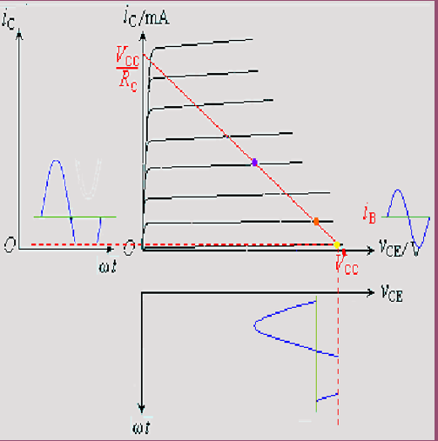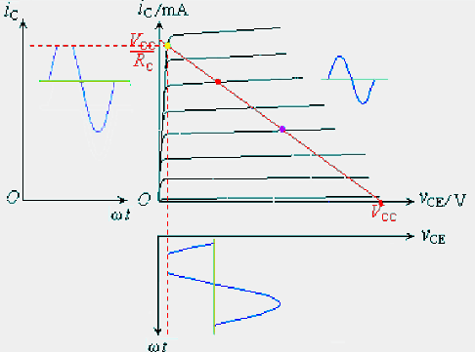

截止失真 饱和失真

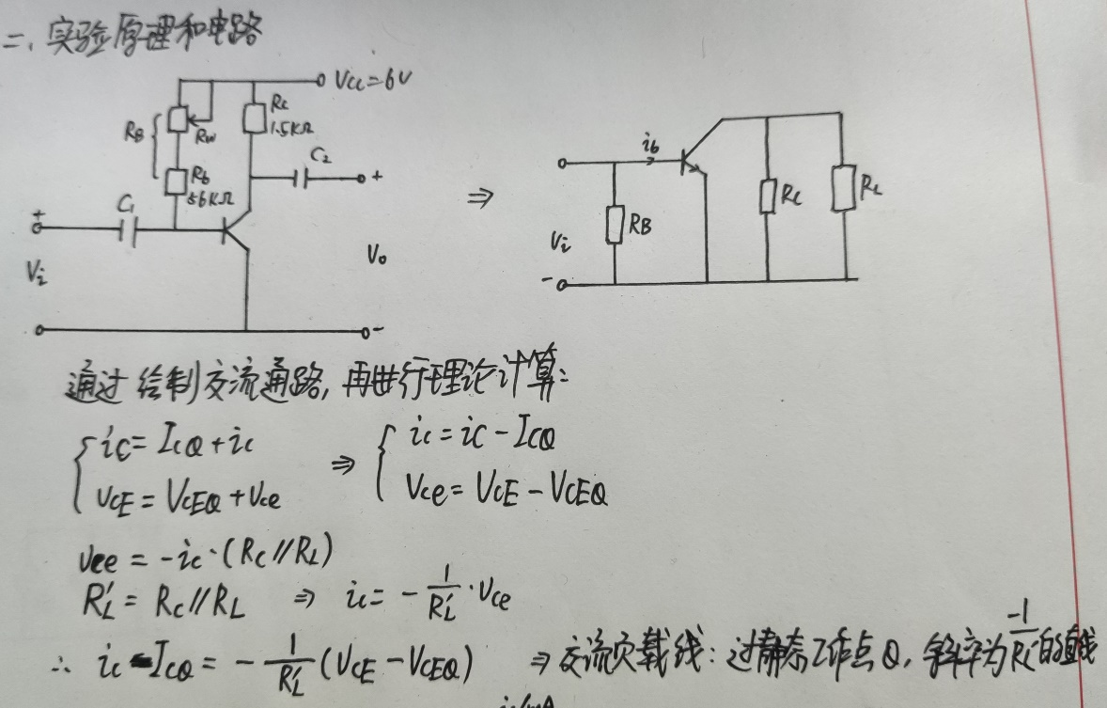理论推导：

